**SIMULASI JARINGAN SEDERHANA MENGGUNAKAN GNS3 DAN MIKROTIK**

Requirement :

- 1 buah Jaringan internet/ISP

- 2 buah router mikrotik

- 2 buah switch

- 4 buah vpcs

Configuration :

A, Router 1

- Mendapatkan internet dari ISP melalui dhcp client (dapat ping google.com)

- Melakukan NAT Masquarade

- Melakukan Addressing sehingga 1 vpcs bisa mendapatkan internet

- Melakukan port forwardding sehingga jika kita akses winbox dengan ip router1 dan port 8080 akan mengarah ke router 2

B. Router2

- Mendapatkan Internet dari ISP melalui Router1 (dapat ping google.com)

- Melakukan NAT Masquarade

- DHCP Server untuk ke switch

Topologi:

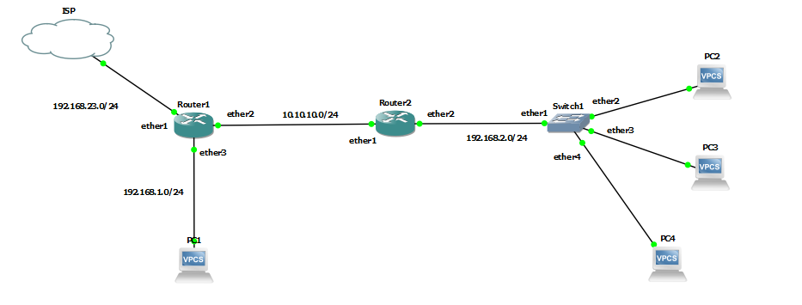

Configuration (CLI):

Router1

1. DHCP Client untuk mendapatkan internet (ISP)

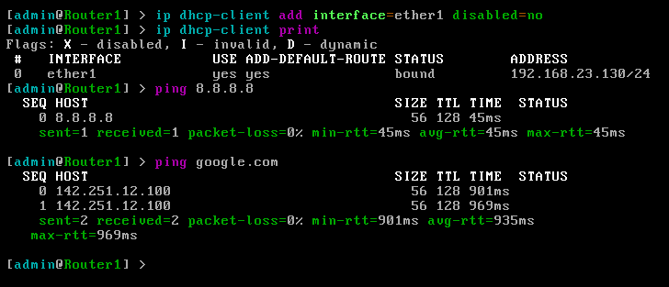

1. Setting Nat Masquarade agar client mendapatkan internet

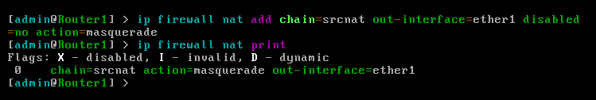

1. Setting ip address static untuk interface ether2 dan ether3

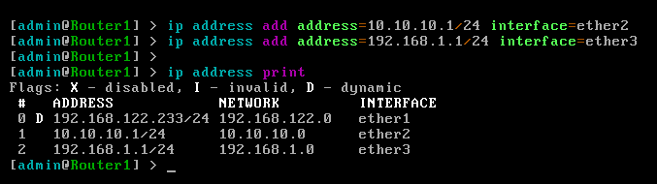

1. Lalu kita setting Port forwarding agar pada saat kita akses 192.168.23.130:8080 akan mengarah ke Router2 (10.10.10.2)

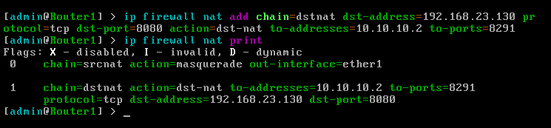

Router2

1. Mendapatkan Internet melalui Router1 disini kita setting ip addresses, ip routes dan Ip DNS

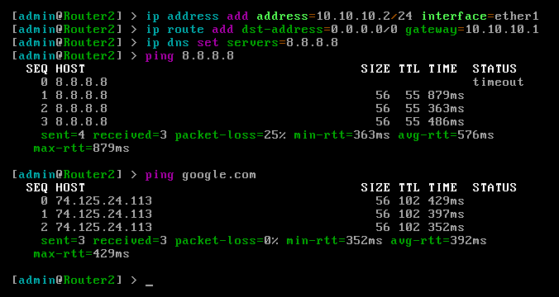

1. Melakukan Nat Masquarade

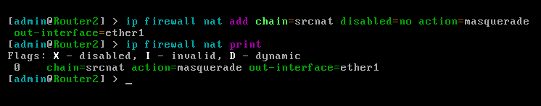

1. Melakukan DHCP Server pada ether2

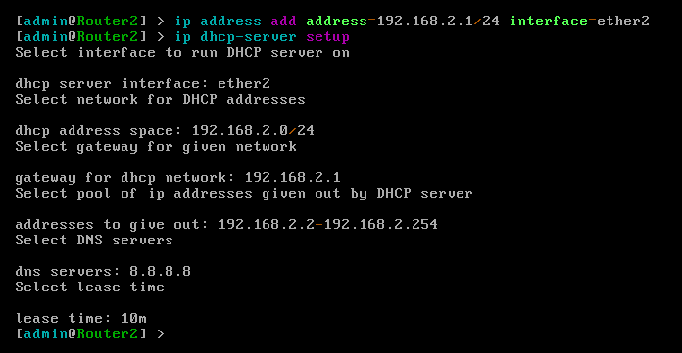

VPC 1 (yang terhubung ether1)

1. Menambahkan ip static

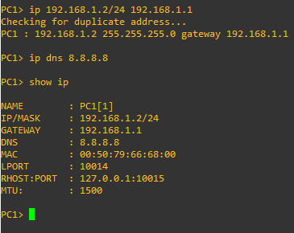

1. Test ping

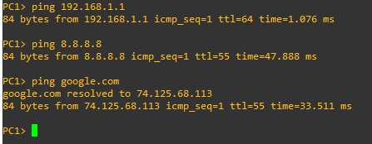

VPCS 2,3,4 (yang terhubung ke switch)

1. Setting ip dhcp

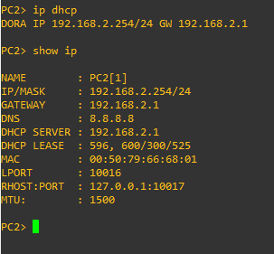

1. Test ping

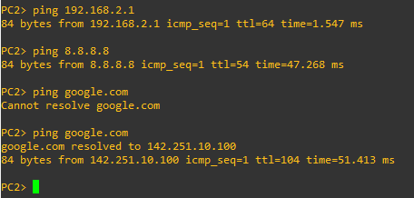

Bonus Test port forwarding

1. 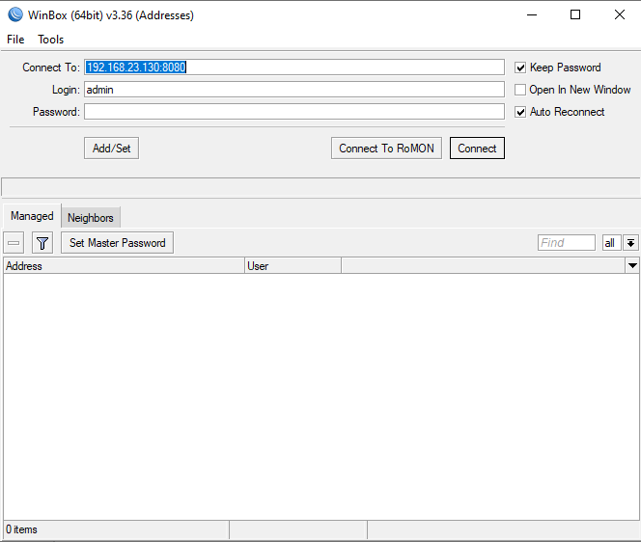
2. Maka akan login ke router2

